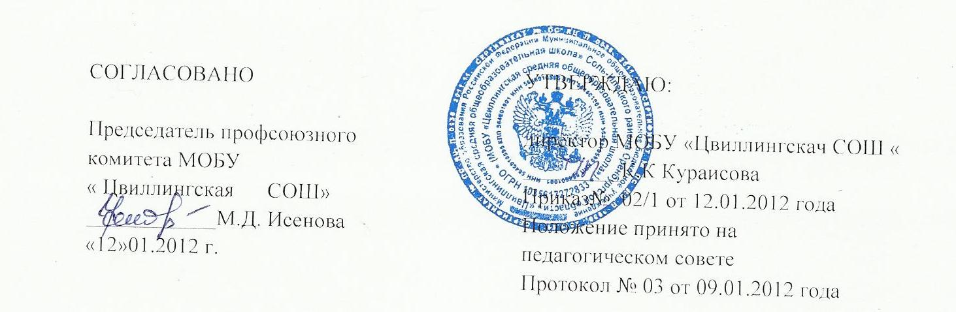
Положение о школьной форме и внешнем виде учащегося
- Общие положения
  - в соответствии с Конвенцией о правах ребенка ст. 13-15 с ФЗ «Об образовании в Российской Федерации», постановлением Правительства Оренбургской области «Об утверждении единых требований к одежде обучающихся по образовательным программам начального общего, основного общего и среднего общего образования», Уставом школы в МОБУ «Цвиллингская СОШ» вводится школьная форма.
  - Настоящее Положение является локальным актом школы и обязательно для выполнения сотрудниками, обучающимися и их родителями (лицами их заменяющими).
  - Настоящим Положением устанавливается определение школьной формы как одного из способов создания деловой атмосферы, необходимых для учебных занятий.
  - Школьная форма приобретается родителями в магазинах, либо шьется в соответствии с предложенным описанием.
  - Настоящее Положение вступает в силу с момента утверждения.
- Функции школьной формы
2.1. Обеспечения нормального функционирования всех структурных компонентов учебно-воспитательного процесса на весь учебный период.
2.2. Поддержание общей дисциплины и порядка в школе, согласно Правил внутреннего распорядка для учащихся и Устава школы.
2.3. Устранение различий в одежде детей в зависимости от материального и социального, религиозного положения.
2.4. Удобство и комфортность использования и различные времена года.
2.5. Соответствие гигиеническим требованиям.
2.6. Формирование и развитие эстетического вкуса, культура одежды
III. Основные требования к форме и внешнему виду учащихся
3.1. Школьная одежда должна соответствовать санитарно-эпидемиологическим правилам и нормам «Гигиенические требования к одежде для детей, подростков и взрослых, товарам детского ассортимента и материалам для изделий (изделиям), контактирующим с кожей человека. СанПин 2.4.7/1.1.1286-03, утвержденным Главным государственным санитарным врачом РФ 17 апреля 2003 года.
3.2. Стиль одежды – деловой, классический, современный строгий.
3.3. Школьная форма подразделяется на парадную, повседневную и спортивную
3.3.1. Повседневная форма:

